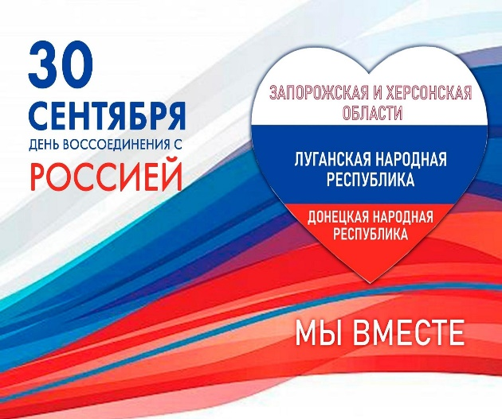
День воссоединения Донбасса и Новороссии с Россией
30 сентября – День воссоединения Донецкой Народной Республики, Луганской Народной Республики, Запорожской области и Херсонской области с Российской Федерацией.
Эта памятная дата вошла в новейшую историю как день принятия в Российскую Федерацию исторических регионов на правах субъектов России. Данное событие основано на исторической общности народов, проживающих на территориях исторических регионов Российской Федерации, является результатом волеизъявления миллионов людей, реализации ими неотъемлемого права свободно и без вмешательства извне определять свой политический статус, осуществлять свое экономическое, социальное и культурное развитие.
В честь этой памятной даты 29 сентября в МБОУ СОШ с.Большой Труев под руководством советника по воспитанию Байбулатовой Л.Р. прошла общешкольная линейка. 30 сентября во всех классах пройдут классные часы, посвященные Дню воссоединения Донбасса и Новороссии с Россией. Четыре новых региона появились в составе нашей страны ровно три года назад – в 2022 году. Особенно важным такое событие было для республик Донбасса, которые шли к этому моменту долгие восемь лет, прошедшие со дня провозглашения ими независимости.
Измаилова Т.Р., ответственная за ВР
